
Segundo Parcial
Carrera : Ingeniería en Telecomunicaciones- Ingeniería en informática
Materia : Análisis Matemático I I
Alumno : Turno : Div.: ““
Tema : Plan : Legajo: Fecha :02062020

1. Calcule :

a) 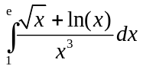

b) 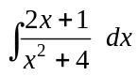

c) 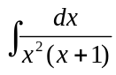

¿ Puede calcular mediante la regla de Barrow 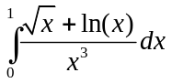 ? En caso afirmativo, efectúe el cálculo, en caso negativo indique claramente la o las causas.

2. Dada la función 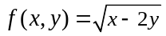

- Dé el dominio de la función . (Grafique el dominio de f)
- Dé la imagen de la función . (Grafique la imagen de f)
- Describa los conjuntos de nivel de la función y realice sus gráficos.
- Dé el conjunto de nivel que pasa por el punto 